SAS LES MANDATAIRES. Me Vincent de CARRIERE. Me Hamida RADHOUANI.
au capital de 20 000,00 euros – RCS 850 597 0975
Mandataires judiciaires à la sauvegarde, au redressement et à la liquidation judiciaire des entreprises.
A VENDRE
FONDS DE COMMERCE

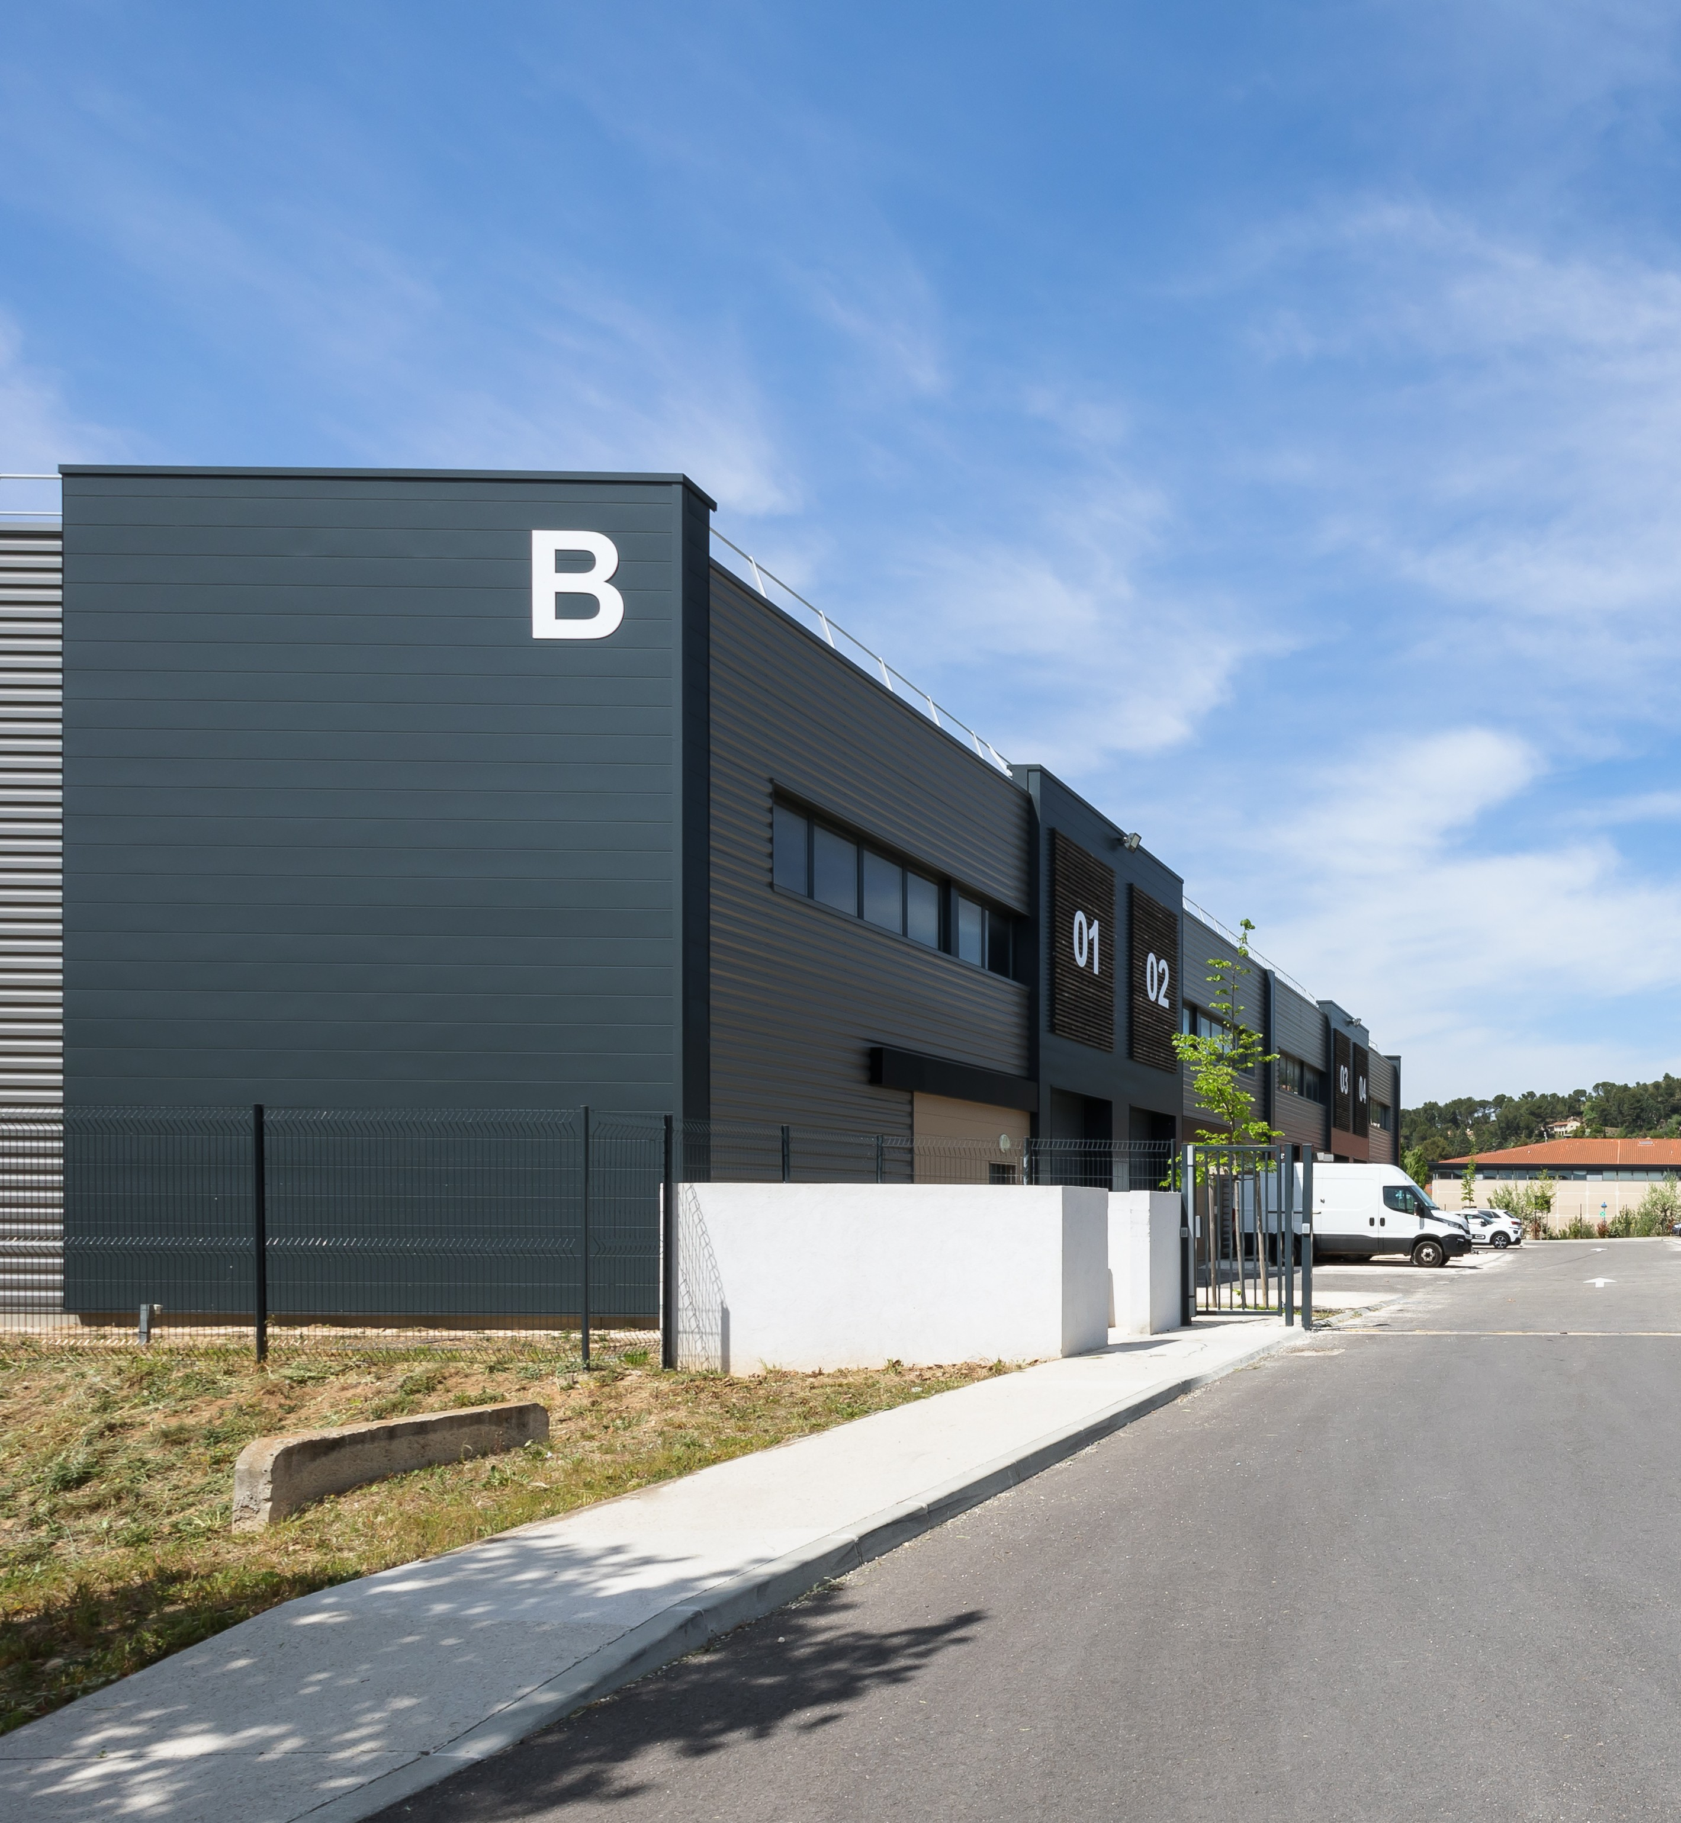

Informations et contacts sur :
www.sud.lesmandataires.com | contact@lesmandataires.com
Les candidats acquéreurs sont informés que les offres déposées : 1) Doivent être fermes et définitives et dépourvues de toute condition suspensive ; 2) Doivent être accompagnées de garanties financières (chèque de banque de 10 % du montant de l’offre ainsi qu’une attestation bancaire justifiant de la disponibilité des fonds à première demande en vue de l’acquisition projetée) ; 3) Doivent être accompagnées d’une attestation d’indépendance conformément aux dispositions de l’article L642-3 du code de commerce et d’une attestation de provenance des fonds (sur demande).

AVIS D'APPEL D'OFFRE diligenté dans le périmètre de l'article L642-19 du code de commerce dans le cadre de la procédure de liquidation judiciaire de SAS GROUPE LCM LA COMPAGNIE MEDICALE. (Référence dossier : 25852)
.

ACTIVITE : Commerce de gros Interentreprises consommables hygiène et médical

LOCALISATION : AD Park - Chemin des Miniers - Bâtiment B 13590 MEYREUIL

LOYER : -

SUPERFICIE : 388 m²

- DATE LIMITE DEPOT DES OFFRES :
Le 14 septembre 2026 à 12h00 (observation faite que ce délai fixé pour les besoins de la procédure pourrait ne pas être contraignant dans l’intérêt des créanciers).

Dossier disponible sur demande contre engagement de confidentialité
- ACTIVITE: Restauration traditionnelle, pizzéria – « l’oppidum »

- LOCALISATION : 22, avenue de la République - 13124 PEYPIN.

- LOYER : 1.1 K€ / mois – Bail disponible sur demande.

